1. Pielikums
TEHNISKĀ SPECIFIKĀCIJA
ID Nr.: TKMC/IEK/2025/1
Gulbenes novada pašvaldības aģentūras “Gulbenes tūrisma un kultūrvēsturiskā mantojuma centrs” un struktūrvienības “Stāmerienas pils” suvenīru izgatavošana, apdruka, piegāde

Nr.p.k. | Priekšmets* | Daudzums, gab. | Tehniskā specifikācija | Foto paraugs
 | Kafijas šķiedras pildspalva ar uzdruku | 300 | Materiāls: Kafijas šķiedra  Dizains: Uzdruka ar Stāmerienas pils uzrakstu | 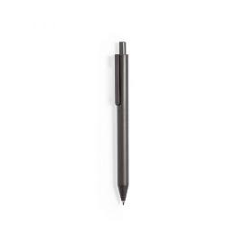
 | Kafijas šķiedras pildspalva ar uzdruku | 200 | Materiāls: Kafijas šķiedra  Dizains: Gulbenes novada uzraksts
 | Metāla pildspalva ar kronīti | 250 | Pildspalva ar metāla kronīti  Materiāls: metāls  Lodītes krāsa: zila  Mehānisms: pagriežams  Krāsa: balta  Dizains: Gravējums ar Stāmerienas pils uzrakstu | 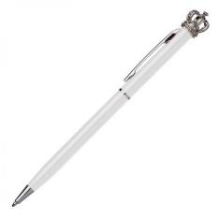
 | Metāla pildspalva ar kronīti | 250 | Pildspalva ar metāla kronīti  Materiāls: metāls  Lodītes krāsa: zila  Mehānisms: pagriežams  Krāsa: melna  Dizains: Gravējums ar Stāmerienas pils uzrakstu
 | Briļļu lupatiņa | 30 | Krāsa: balta  Izmērs: 18x14.5 cm  Dizains: Apdruka ar Stāmerienas pils foto  3 dažādi dizaini (katram dizainam 10 gab.briļļu lupatiņas)
 | Sēklu bumbiņu komplekts | 10 | Izmērs: 8,4 x 3,2 x 8,4 cm  Dizains: Stāmerienas pils logo uzdruka | 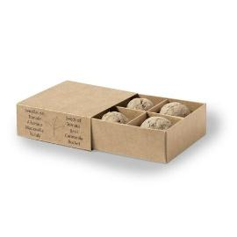
 | Ziedu sēklu bumba | 20 | Izmērs: 4,4 x 9,1 x 3 cm  Dizains: Stāmerienas pils logo uzdruka | 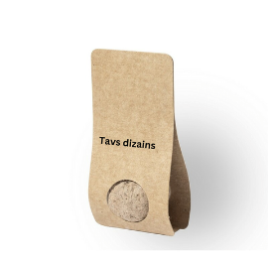
 | Mini smaržu pudelīte | 10 | Tilpums: 5 ml  Izmērs: ⌀ 17.5 x 90 mm  Krāsa: melna  Dizains: Stāmerienas pils logo uzdruka | 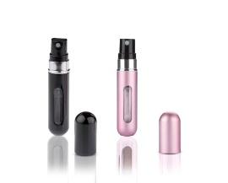
 | Mini smaržu pudelīte | 10 | Tilpums: 5 ml  Izmērs: ⌀ 17.5 x 90 mm  Krāsa: rozā  Dizains: Stāmerienas pils logo uzdruka
 | Emaljēta krūze | 40 | Krāsa: Balta  Tilpums: 300 ml  Dizains: 4 dažādi dizaini (10 gab. katram dizainam)  Norādīt, vai drīkst pēc apdrukas mazgāt trauku mazgājamajā mašīnā | 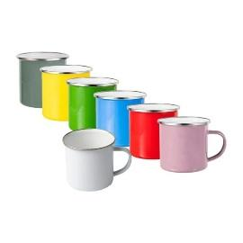
 | Atslēgu piekariņš- svilpe | 30 | Metāla atslēgu piekariņš ar gravējumu  Materiāls: metāls  Funkcionalitāte: svilpe  Krāsa: sudrabota  Dizains: Gravējums ar IIC “Dzelzceļš un Tvaiks” logo | 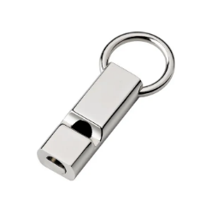
 | Krūze | 250 | Materiāls: glancēta keramika  Ārpuses un iekšpuses krāsas: balta  Tilpums: 300ml  Dizains: ar Stāmerienas pils (4 dažādi attēli, no katra dizaina 50 gab.), Bānīša (dažādi attēli) un Gulbīšu parka foto apdruku  Nepieciešams norādīt informāciju, vai krūzi ar apdruku drīkst mazgāt trauku mazgājamajā mašīnā.
 | Metāla pildspalva | 150 | Metāla pildspalva  Krāsa: Balta  Lodītes krāsa: Zila  Dizains: Lejasciema pagasta uzraksts | 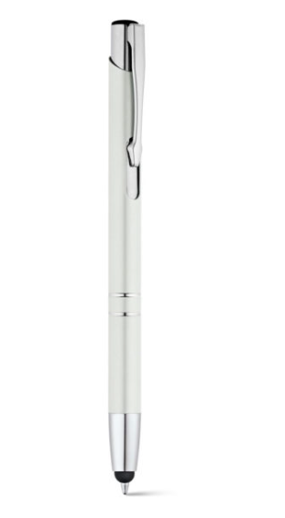
 | Pastkartes | 800 | Izmērs: 15x10 cm  Dizains: Stāmerienas foto attēli (4 dažādi dizaini- 100 gab.no katra dizaina), Lejasciema foto attēli ( 2 dažādi veidi- 50 gab. no katra veida), Bānīša foto attēli (3 dažādi veidi – 50 gab. no katra veida), Centrālā skvēra foto naktī (1 veids- 50 gab.), Stacijas foto (1 veids- 50 gab.)  Gulbīšu parka jaunais foto (50 gab)
 | Vinila magnēti | 2500 | Materiāls: vinila.  Izmērs: 5,5x8,5 cm.  Dizains: foto ar dažādiem Gulbenes novada attēliem.  Stāmerienas pils (5 dažādi dizaini)
 | A5 izmēra bloknots | 40 | A5 izmēra bloknots ar apdruku  Krāsa: Balta  Iekšlapas: Baltas  Vāka krāsas gumija pāri bloknotam  Dizains: Gulbenes novada logo uzdruka | 

* Priekšmeti paredzēti ar apdruku.
* Apdrukas materiāls - Gulbenes novada pašvaldības aģentūras “Gulbenes tūrisma un kultūrvēsturiskā mantojuma centrs” un struktūrvienības “Stāmerienas pils” vizuālās identitātes logo, Gulbenes novada objektu fotogrāfijas, tiks izsniegtas līguma slēgšanas gadījumā.

